台北市中崙高中106年區域性資優方案
「讓我們追星去!」天文觀測體驗營
一、方案名稱 | 「讓我們追星去!」天文觀測體驗營
二、目 的 | 參觀臺北市內數位遠端遙控天文臺，以及申請位於玉山國家公園、擁有全臺灣最大望遠鏡的中央大學鹿林山天文臺夜間留宿觀測，了解天文學家進行天文觀測時的甘苦，以及學習初步的天文影像分析、簡單的天文攝影、辨認星座等，體驗都市無法取代的星空之美，培養對天文觀測的興趣與能力。
三、辦理單位 | （一）承辦單位：臺北市立中崙高中  （二）協辦單位：臺北市立南湖高中
六、參加對象 | （一）臺北市立公私立高中學生  （二）人數：16人
七、甄選標準 | （一）報名標準：  依照報名時間順序排順位，東區學校的天文社社員優先錄取，若人數過多，則每校最多錄取兩人。  （二）錄取標準：  依照報名時間順序，優先錄取數理資優班學生。  依照報名時間順序，第二優先錄取天文或地科相關社團社員。  另外順序為錄取高度喜愛天文、地科、物理的高中生。
八、活動期程 | 2017年7月3日(一) ~ 7月7日(五)，共計五天兩夜  7/3- 8:30-16:00中崙高中六樓地科教室  7/4- 9:00-16:00 南湖高中四樓地科教室(二)，南湖高中頂樓的臺北市數位遠端遙控天文臺。  7/5- 9:00中崙高中集合出發至鹿林天文台外宿觀星  7/6- 外宿觀星於鹿林天文台  7/7- 8:00鹿林天文台出發至中央大學天文所或太空所參訪，返回中崙高中。
十、報名方式 | 請各校特教組長協助學生填寫線上google報名表單，錄取名單公布後，請學生家長匯款期限內匯款至中崙高中帳戶。 有相關問題請洽27535316#510中崙高中特教組。
十一、辦理經費 | 每位學生收費5,380元，含鹿林天文台交通往返及住宿。
十二、參加學員  獎勵方式 | 全程參與學員發給參加證明證書，以及黃道星座照片十二張和當季星空照片一張，表現優異者，除了贈予圖書禮券100元，日後可以嘗試提出觀測研究計畫，申請學習使用畫北市數位遠端遙控天文臺。
貳、課程或活動概述
一、課程或活動內容
主題 | 子題 | 課程、師資、時數 |  |  | 預期成效
主題 | 子題 | 課程/活動內容說明 | 師資 | 時數 | 預期成效
(一)  天  文  觀  測  基  礎  課  程 | 基礎天文觀測 | 簡介基礎天文觀測方法和簡易天文攝影。 | 林詩怡老師 | 1.5 | 能知道天文觀測與天文攝影並不難，引起想嘗試的興趣
(一)  天  文  觀  測  基  礎  課  程 | 光譜天文觀測 | 認識光譜在天文觀測上的應用，以及恆星赫羅圖的天文意義。 | 傅學海教授 | 1.5 | 能知道光譜類型與代表的意義，能了解天文學家如何從恆星光譜的觀測，推論得知恆星的組成
(一)  天  文  觀  測  基  礎  課  程 | 光譜觀測實作 | 使用目鏡式光譜儀與手機或平板搭配，可以實際觀測不同溶液、不同光源和太陽的光譜。 | 傅學海教授、吳昌任老師 | 1.5 | 實際觀察光譜與分析，能對光譜觀測結果進行簡單的分類
(一)  天  文  觀  測  基  礎  課  程 | 天球與星座照片分析實作 | 認識天球概念，以黃道星座照片和當季星空照片為例，搭配星空球進行星座辨認，用透明投影片標示星座連線，並嘗試用專用的量測放大鏡與軟體分析星點的視星等。 | 林詩怡老師、吳昌任老師 | 1.5 | 能觀察與辨認星座照片中的星點，除了對照星空球找出星座連線，還能嘗試分析星星的視星等
(一)  天  文  觀  測  基  礎  課  程 | 遠端遙控天文臺簡介與操作 | 介紹臺北市數位遠端遙控天文臺計畫與操作、觀測方式 | 吳昌任老師 | 2 | 能知道遠端遙控天文臺的天文觀測方式
(一)  天  文  觀  測  基  礎  課  程 | 參觀遠端遙控天文臺 | 參觀臺北市數位遠端遙控天文臺，並讓學員體驗實際的遠端遙控操作 | 吳昌任老師、助教林詩怡老師 | 1 | 實際參觀天文臺，了解遠端遙控的軟、硬體需求，並實際體驗操作
(一)  天  文  觀  測  基  礎  課  程 | 望遠鏡構造與原理 | 各種天文望遠鏡的構造與原理介紹 | 吳昌任老師 | 1.5 | 認識天文觀測基本工具之一的望遠鏡
(一)  天  文  觀  測  基  礎  課  程 | 望遠鏡實際操作 | 實際架設與操作天文望遠鏡，實際學習並練習校正極軸 | 吳昌任老師、林詩怡老師 | 1.5 | 實際架設與操作練習，回到各校有機會可以操作校內的望遠鏡，期待利用天文相關社團的觀星時間，真正能進行一些天文觀測
(二)  野  外  天  文  觀  測  體  驗 | 天文觀測甘苦談(若臨時無時段，將邀請其他相當講師) | 邀請天文科學界的專家學者，分享天文觀測實務上的甘苦談 | 林宏欽臺長 | 2 | 聽聽天文專家學者現身說法，了解專家進入天文觀測領域的經歷，引發對天文研究的興趣
(二)  野  外  天  文  觀  測  體  驗 | 鹿林天文臺簡介(若臨時無時段，將邀請其他相當講師) | 介紹鹿林天文臺的選址考量、籌備到建設的歷程，認識目前國內頂尖天文研究領域 | 林啟生先生 | 2 | 了解業餘天文學家對天文研究有許多不可磨滅的重要性，能嘗試天文觀測來對天文科學有所貢獻
(二)  野  外  天  文  觀  測  體  驗 | 自製野外觀測用LED手電筒 | 自製野外天文觀測需要較暗且較不影響天文攝影的紅光LED手電筒 | 吳昌任老師、林詩怡老師 | 1.5 | 了解簡單的電路原理，動手實際組裝市面上不容易以低價買到適合觀星的紅光手電筒
(二)  野  外  天  文  觀  測  體  驗 | 兩晚的夜間天文觀測實作(辨認星座、操作望遠鏡、天文攝影等) | 當季星座導覽與辨認教學、實際操作望遠鏡觀測身空天體、利用一般數位相機與腳架進行簡易天文攝影 | 吳昌任老師、林詩怡老師 | 6 | 能欣賞高山地區無光害的美麗星空，練習辨認星座，並能運用所學，實際操作望遠鏡觀察深空天體，體驗天文觀測的樂趣
(三)  參  觀  中  央  大  學 | 天文或太空觀測應用 | 簡介國內的天文或太空研究領域的重要成果 | 天文所或太空所教授 | 2 | 從專家學者的分享感受科學家對科學研究的熱情，認識臺灣在天文或太空方面的重要研究成果，引發未來走向科學研究的興趣
(三)  參  觀  中  央  大  學 | 參觀中央大學天文所或太空所 | 參觀國內頂尖的天文所或太空所，認識目前執行的相關科學計畫 | 天文所或太空所助教 | 1 | 實際參觀大學和研究所，在不同的校園環境當中，鼓勵學員們未來朝自己的夢想努力前進

二、師資背景說明：
- 國立臺灣師範大學地球科學退休天文教授傅學海教授。
- 國立中央大學鹿林天文臺林宏欽臺長(如果申請到鹿林天文臺時段，才會聘請臺長和專任助理林啟生先生演講；若沒有，將改為邀請其他相當講師)。
- 國立中央大學天文所或太空所教授和導覽助教。
- 臺北市立南湖高中地球科學專任教師吳昌任老師，國立臺灣師範大學地球科學研究所碩士畢業。
經歷：
與林詩怡 合著「追星族的天空奇緣」一書，榮獲行政院新聞局「第二十六次中小學優良課外讀物推介科學類」推薦、第49梯次好書大家讀知識性讀物好書推薦以及科普閱讀年科學類推薦書籍。

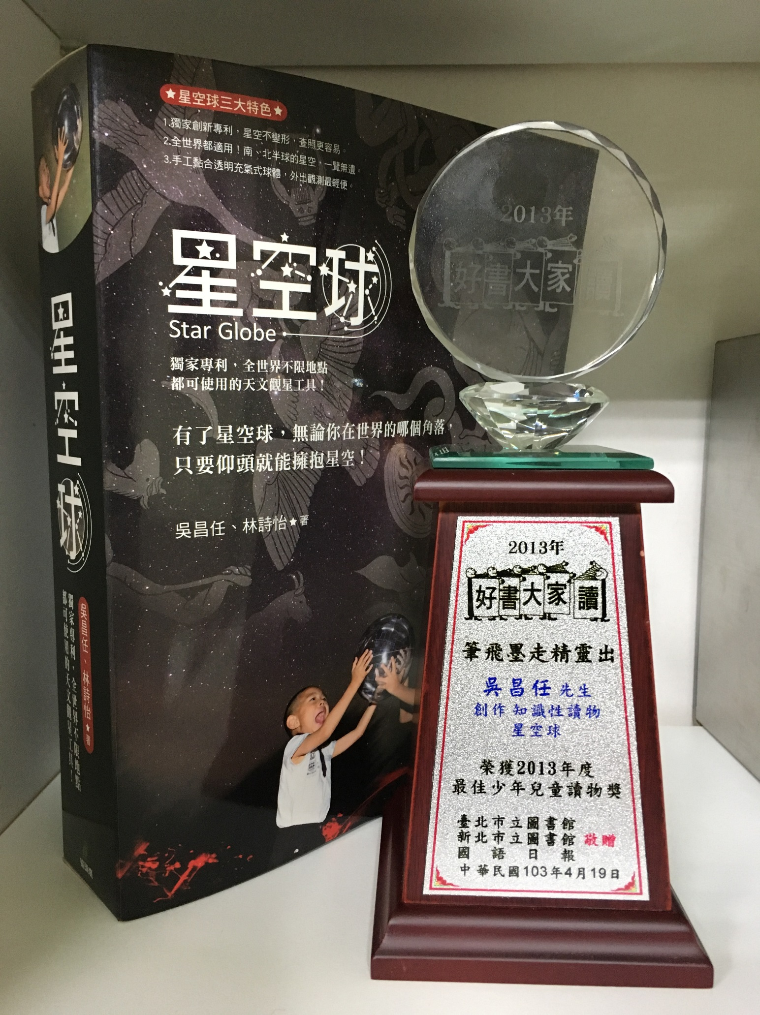
與林詩怡 合著｢星空球｣一書，榮獲2013年好書大家讀 創作知識性讀物 最佳少年兒童讀物獎。

- 臺北市立中崙高中地球科學專任教師林詩怡老師，國立臺灣師範大學地球科學研究所碩士畢業。
研究、著作發表
102 | 林詩怡 | 與吳昌任 研發「充氣式天球儀」，已獲得「臺灣新型專利」、「中國實用新型專利」
102 | 林詩怡 | 與吳昌任 合著 ”The Astronomy Educational Project of Remote Observatory of Taipei”（臺北市數位遠端遙控天文臺的天文教育計畫）一英文短篇論文，投稿AACE（國際資訊教育促進協會）於芬蘭舉辦的EdMedia（教育媒體與科技國際研討會），獲選為海報展示發表

